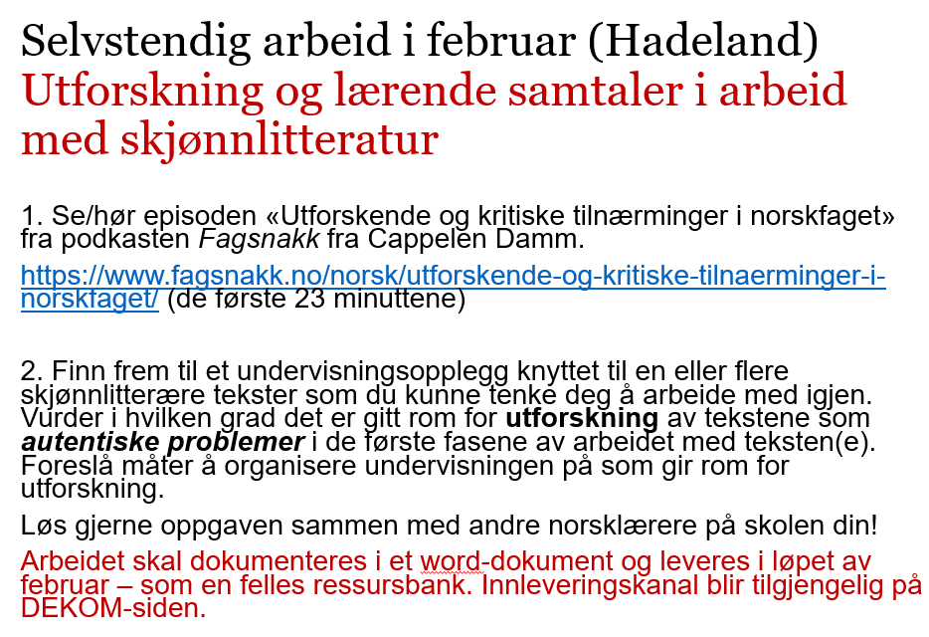

Her følger de innsendte bidragene:

A. Modernisering og fremføring av tekster
B. Hvordan skrive egen barnebok i 7. trinn
C. Utforskning av autentiske problemer i skjønnlitterære tekster
D. Utforskning av eventyr
E. «Den lille larven Aldrimett» som modelltekst
F. Lesekondis og boksamtale knyttet til «Folkehelse og livsmestring»
G. Utforsking av skjønnlitterær bildebok uten ord, 7. trinn
H. Utforsking av skjønnlitterære tekster med NO2-elever
Ellinor, Kjell, Ola, Gro. Brandbu ungdomsskole
A. Modernisering og fremføring av tekster

Dette er forslag til en oppgave som skal fungere som utforskende oppgaver om en bestemt litterær periode. I dette tilfellet valgte vi naturalismen og realismen, selv om dette i høyeste grad kan endres på. Vi har ikke lagt føringer for hvilke tekster som kan velges, men dette bør jo velges på forhånd. Oppgaveteksten er ment å fungere som et rammeverk, og vi har ikke lagt til mål fra læreplan eller kjennetegn på måloppnåelse enda.

Oppgave: «Min egen versjon av …..»
Vi har nå jobbet med realismen og naturalismen som sjangre. Nå skal dere arbeide videre med tekster fra denne sjangeren. Før dere starter på selve oppgaven skal dere først lese novellene «…» «…» og «…» av …, … og… Tenk på hvordan temaene i novellene kan være aktuelt i dag og velg en som du vil jobbe videre med. Dere skal så skrive deres egen moderne versjon av teksten dere har valgt. Teksten må dere utarbeide som en dramatisk tekst. Dere skal arbeide i små grupper, og skrive sammen.
Når dere har skrevet teksten deres skal dere øve på den og fremføre den. Når dere har øvd på skuespillet og er klar til å fremføre det skal dere spille inn stykket, og sende inn video av dette.

Anette Berg. Brandbu barneskole
B. Hvordan skrive egen barnebok i 7. trinn?
Her har jeg litt dokumentasjon på et undervisningsopplegg som fungerte bra.
Fremgangen var slik:
- Vi hentet mange barnebøker fra biblioteket, leste og diskuterte. Hvordan var karakteren, og hvordan var stemningen i boka? Hvilken følelse hadde karakteren mest?
- Elevene fylte så ut kriteriearket: Min barnebok
- Vi jobbet oss gjennom PP: Skrivetips
- Alle elevene skrev hver sin barnebok. De brukte formatet PowerPoint
- Ferdig produkt ble skrevet ut og de laget en illustrert for- og bakside
- Bøkene ble lest for 1. klasse

PPT-presentasjon med skrivetips til bruk i undervisningen: Skrivetips 7.trinn (2).pptx (sharepoint.com)

Kriterier på neste side.

Min barnebok
Forfatter: ______________________________________
Hovedperson | Navn  Utseende  Bosted  Karakter
Handling
Illustrasjon
Tittel
Følelse
Målgruppe

Anne Synnøve Steinset, Trintom skole

C. Utforskning av autentiske problemer i skjønnlitterære tekster
Jeg har valgt å vurdere et undervisningsopplegg som jeg opprinnelig laget for en mindre gruppe minoritetsspråklige elever på 5. trinn, etter kompetansemål i L06. Dette er et opplegg jeg gjerne bruker igjen, kanskje i hel klasse i ordinær norskundervisning på 3. trinn, der jeg nå underviser. Jeg tror at både flerspråklige elever og elever med norsk som førstespråk kan ha utbytte av opplegget, som også kan relateres til både overordnede mål og prinsipper, de tverrfaglige temaene (demokrati og medborgerskap og folkehelse og livsmestring), samt norskfaglige kompetansemål og kjerneelementer i nåværende, revidert læreplan.
HVORFOR (Mål med opplegget)
Viktige, konkrete norskfaglige mål med opplegget var å øke evne til å reflektere og uttrykke seg muntlig gjennom samtale knyttet til skjønnlitteratur, og å øke forståelse av ord og begreper. Gjennom lesing, refleksjon og styrt dialog om konkrete ord og uttrykk i bøkene, samt omkring generelle temaer som identitet og tilhørighet og mer spesifikke problemstillinger knyttet til det å tilhøre flere kulturer, å flytte/flykte og få nye venner, ble overordnede formål med norskfaget også forsøkt realisert. Kulturforståelse, dannelse, kommunikasjon og identitetsutvikling kan nevnes.
I tidligere læreplan, L06, sto det at elevene skulle samtale om skjønnlitterære tekster, lese litteratur og presentere egne opplevelser og erfaringer. Jeg tenker at det å presentere egne opplevelser og erfaringer knyttet til teksten, kan bety omtrent det samme som å utforske autentiske problemer. Jeg prøver videre å undersøke, beskrive og begrunne hvordan og i hvilken grad opplegget gir rom for denne utforskningen i arbeidet med tekstene.
HVA OG HVORDAN (Hva går opplegget ut på? Rammefaktorer, arbeidsmåter og organisering som kan gi rom for mer utforskning)
I opplegget leste og arbeidet elevene med tre skjønnlitterære tekster. Jeg hadde funnet fram seks bøker som jeg presenterte kort, og elevene skulle velge tre av dem for dette opplegget. Jeg husker at de var ganske samstemte om valget. Tekstene var tre relativt korte skjønnlitterære bøker av kjente forfattere:
- Alba og Adam av Beate Grimsrud.
- Joel og Io. En kjærlighetshistorie av Geir Gulliksen.
- Venner og uvenner av Linn T. Sunne
Bøkene tematiserer på ulike måter mellommenneskelige, allmenngyldige og aktuelle temaer som vennskap, ensomhet og å ta gode valg i livet, og jeg tenker at de passer for aldersgruppen 7- 10 år.
Elevene skulle også bevisstgjøres i forhold til tekstenes oppbygging og fortellingsstruktur med begynnelse, midtdel og avslutning og i hvilken grad slutten var god, trist, eller åpen.
Rom for utforskning i strukturerte samtaler med nok tid og åpne spørsmål.
Jeg leste bøkene høyt for elevene mens elevene fulgte med i teksten. Strukturen i opplegget besto av en førlesingsfase med samtale, lesestopp med samtale og aktiviteter underveis, og oppgaver, aktiviteter og samtale etter lesingen.
Førlesingsfasen besto av å se på og snakke om illustrasjoner, lese og snakke om tittel og kapitteloverskrifter og å lese «vaskeseddelen bak». Elevene fikk fortelle om hva de trodde boka ville handle om før vi begynte å lese, for å motivere og for å aktivere førforståelse. Fordi jeg var opptatt av at elevene skulle få trening i muntlig dialog forsøkte jeg å få til strukturerte, dialogiske samtaler med autentiske, åpne spørsmål underveis i lesingen. Det var spørsmål som:
- Hvorfor har forfatteren skrevet om dette?
- Hvordan kan tegningene fortelle oss noe om personene i boka?
- Hvorfor gjør/sier/tenker hun/han dette, tror du?
- Hva mente han/hun med å si det?
- Kunne dette ha skjedd i virkeligheten?
- Har du opplevd noe lignende?
- Hvorfor gjør ikke hun/han det samme? (sammenligne handlinger og adferd)
- Hvordan tror du det vil gå?
- Hva skjer videre, tror du?
- Hva kan vi lære av å lese dette?
Elevene fikk «tenkepause» før noen fikk svare. Alle måtte forsøke å svare på spørsmålene. Dette var mulig fordi det var en liten gruppe. I hel klasse vil jeg nok organisere elevene i læringspar/læringsvenner slik at alle får være muntlig aktive.
Noen ganger måtte elevene skrive individuelt (skrivetenke svarene) først. Dette er også fint å gjøre i hel klasse før eventuell deling av noen svar i plenum. Jeg oppfordret også til at elevene skulle spørre hvis det var noe de ikke forsto. Dette kan også gjøres skriftlig. For eksempel la elevene prøve å formulere skriftlige spørsmål til personene i teksten om noe de lurer på. Og at spørsmålene diskuteres to og to, i minde grupper eller felles etterpå. Da er det viktig å synliggjøre at det kan være ulike oppfatninger, tolkninger og tanker om det elevene har oppfattet av teksten. Å verdsette ulike og uvnetede svar er viktig for å gi åpenhet og rom for utforskning, selv om svarene kanskje ikke «stemmer» helt med det jeg som lærer har tenkt er «riktig».
Å sette av nok tid til strukturerte samtaler og å ha en holdning om at disse samtalene er en viktig del av læringen er viktig i dette arbeidet. Ofte kan nok vi som lærere føle at denne måten å arbeide på tar mye tid som i ettertid ikke kan «dokumenteres» direkte i form av skriftlige oppgaver og resultater vi kan vise til.
Da vi hadde lest en bok ferdig, fikk elevene tenkespørsmål som:
- Hvorfor sluttet boka på den måten?
- Kunne boka sluttet på andre måter?
I arbeid med en av bøkene skulle elevene skrive både hvordan de trodde og hvordan de ønsket at boka skulle slutte. Dette måtte de begrunne i samtale og de sammenlignet svarene sine. Elevene spilte også journalister som skulle stille personene i boka ulike hvorfor- spørsmål. Da fikk noen av elevene roller som personene i teksten. Denne formen for rollespill kan være både utfordrende, morsom og gi elevene mulighet til å utforske tekstens innhold og problemstillinger på en mer lekpreget måte. Hvis elevene ikke har brukt denne arbeidsformen før, kan den modelleres av lærer(e) først.
Jeg ser i ettertid at dette opplegget ga rom for utforsking av autentiske problemer med bruk av autentiske, åpne spørsmål i samtalen om bøkene. Problemene og problemstillingene kan kanskje være andre eller annerledes med andre elever. Men uansett er nok tid, verdsetting av alle svar, mulighet til å stille oppklarende spørsmål, samt at alle elever får komme til orde på ulike måter, noe av det viktigste i organiseringen, hvis jeg skal bruke opplegget, eller deler av det, igjen.
I hel klasse tror jeg kan bøkene og opplegget også kan egne seg i veiledet lesing og stasjonsarbeid, der elevene er inndelt i mindre grupper etter ulike kriterier som f. eks modenhet/refleksjonsnivå og leseferdigheter. Spørsmålene i samtalene, og eventuelle skriftlige og individuelle oppgaver og aktiviteter knyttet til tekstene, kan da tilpasses de enkelte elevgruppene.

Kari Ingebretsen, Lene Rieb Fodstad, Rolf Robøle-Sørensen og Jeanette Nordvik, Moen skole

D. Utforskning av eventyr

Vi har valgt eventyr som tema og tekst som et tverrfaglig prosjekt på barneskolen.
Opplegget vårt passer best for 3.klasse og oppover, men med noen tilpasninger vil det passe for 1. og 2.klasse også.
Som et førprosjekt presenterer vi tre ulike eventyr, slik at elevene har et innblikk i hva slags tekster vi skal jobbe med. Vi legger opp til en klassesamtale, slik at alle kan få flere ideer til sitt eget arbeid. Dette kan f.eks være skuespill, tegneserie, Power-Point med bilder, hørespill og fortellerstol.
Før vi begynner, bruker vi baklengs planlegging, og ser i lærerplanen for å finne målet med prosjektet.
Vi ønsker at elevene skal få utforske og formidle eventyr gjennom samtale, skriving, lek, bevegelse og andre kreative uttrykk. Dette gir elevene erfaringer med det rike og mangfoldige språket og kulturarven vi har i Norge. Prosjektet vil foregå gruppevis.
Oppgaven vi vil presentere for elevene vil være:
Dere skal velge dere et valgfritt eventyr som dere skal presentere for de andre i klassen. Dere kan selv velge hvordan dere vil formidle eventyret. Dere skal også presentere hva eventyret vil fortelle oss, og hva vi kan lære av det.

Mari Linstad, Bente Legreid og Åse Jorunn Berg, Brandbu barneskole

E. «Den lille larven Aldrimett» som modelltekst
http://www.skrivesenteret.no/ressurser/den-lille-larven-aldrimett-som-modelltekst/
Dette undervisningsopplegget er hentet fra skrivesenteret.no, men er noe omgjort. Opplegget ble gjennomført på 2. trinn, men kan fint gjennomføres på 3. eller 4. trinn.
Vi startet med å ta frem boka og se på bokomslaget. Vi snakket om hva boka kunne handle om, om noen hadde lest den før etc. Deretter leste vi boka høyt i klassen med bilder vi hadde «blåst opp» på skjermen. Vi snakket mye om innholdet og gangen i boka. Etter lesing og god samtale hadde vi brainstorming og lagde tankekart om hva slags dyr en slik bok kan handle om hva dette dyret kunne spise. Elevene fikk utdelt hvert sitt planleggingsark (se vedlegg 1) hvor de skulle planlegge sin egen bok. Spørsmål for å hjelpe dem på vei:
- Hvilket dyr vil du skrive om?
- Hva skal dyret spise?
- Hva skjer når dyret ble mett?
Elevene skrev og tegnet i rutene for å planlegge boken sin skikkelig. I den utforskende delen brukte vi læringspartner i stor grad for at elevene skulle drøfte om handlingen hang sammen, om dyret passet til maten og hva avslutningen skulle bli. Vi anser dette som autentiske problemer i startfasen i arbeidet med teksten. Før elevene startet på selve boka, lagde vi kriterier sammen. Her fikk elevene være med å forslå måter å arbeide med teksten på. Kriteriene hang synlig i klasserommet hele tiden (se vedlegg 2). Vi lagde egne bøker ungene kunne tegne og skrive i. Etter at alle bøkene var ferdig, hadde vi «lanseringsfest» hvor alle fikk lese sine bøker høyt for klassen.

«Geitekillingen som kunne telle til 10» som modelltekst
http://www.skrivesenteret.no/ressurser/skrive-etter-mnster-fra-en-modelltekst/

Dette undervisningsopplegget er hentet fra skrivesenteret.no, men er noe omgjort. Opplegget er gjennomført på 3. trinn, men kan fint gjennomføres på 4. trinn også.
Vi startet med å ta frem boka og snakke om den. Alle hadde hørt dette eventyret tidligere. Vi leste boka høyt og hadde store bilder elevene kunne se på. Vi snakket om gangen i fortellingen og hvorfor det til slutt var bra at geitekillingen kunne telle. Vi hadde brainstorming og lagde tankekart om hva en slik bok kunne handle om og hva videre handling kunne være. Elevene fikk utdelt hvert sitt planleggingsark (vedlegg 3) som de fylte ut. Her ble det brukt læringspartner slik at elevene hadde noen å samtale med. Elevene valgte seg hver sin problemstilling og startet planleggingen ut fra denne.

Vedlegg 1 (bilde hentet fra Skrivesenteret)
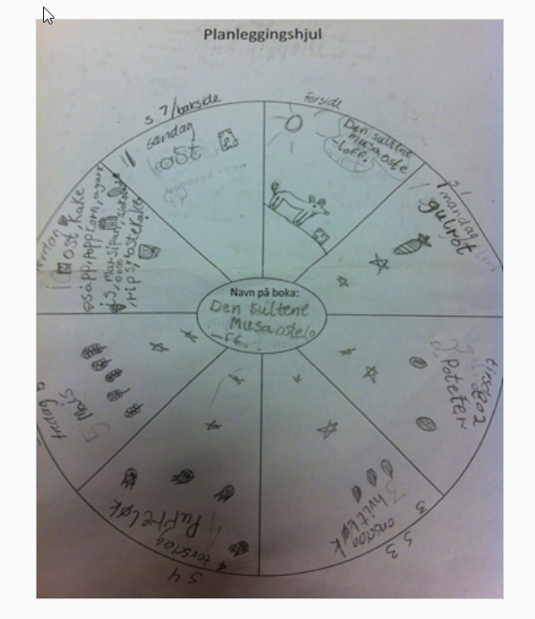

Vedlegg 2

Kriterier:
- Stor forbokstav og punktum
- Bruk små bokstaver
- Tegning på hver side
- Forside og avslutning
- Navn på forfatter

Vedlegg 3
Planleggingsark

Hvordan ser hovedpersonen ut?

Hvem er den første du møter? Hvordan ser denne ut?

Hvem er den andre og tredje du møter? Hvordan ser disse ut?

Hvem er den fjerde og femte du møter? Hvordan ser disse ut?

Hvem er den sjette og sjuende du møter? Hvordan ser disse ut?

Hvem er den åttende og niende du møter? Hvordan ser disse ut?

Hvor foregår handlingen? Hvordan ser det ut?

Hvor ender dere opp? Hvordan blir avslutningen? Hvorfor er det bra at dyret/personen din kan telle?

Randi Kåsin, Eirik Tvenge-Carlsen og Kari-Louise Johnsen, Brandbu ungdomsskole.

F. Lesekondis og boksamtale knyttet til «Folkehelse og livsmestring»

Vi har på 8.trinn jobbet med utforsking av skjønnlitterære tekster tidligere i år (selvvalgte fantasybøker). Elevene har lest, skrevet logger ukentlig og hatt samtaler i grupper.
Dette opplegget ønsker vi å videreføre under det tverrfaglige temaet «Folkehelse og livsmestring», som hele trinnet har som hovedtema etter påske.
Første fase i opplegget innebærer å modellere hvordan arbeid med utforsking av skjønnlitterær litteratur kan gjennomføres. Vi leser ei novelle sammen i klassen, med et tema som passer innunder «Folkehelse og livsmestring». Her vil vi bruke ei novelle som ikke er analysert «i hjel» på forhånd, men for eksempel novella «Gripepunktet» av Neha Naveen, som vi finner i novellesamlinga «Exit», utgitt på Gyldendal forlag i 2019.
Elevene skal så snakke i grupper om innhold – tema/budskap – språk – virkemidler i novella. Vi mener det er viktig at elevene har noen knagger å henge sin utforsking av litteraturen på, slik at de forstår hvordan de skal gripe an oppgaven. Gruppene vil så presentere sitt arbeid med novella for de andre. Vi lærerne har ingen fasit for hva som er riktig tolkning, men vi må passe på at elevene kommenterer punktene nevnt ovenfor.
Det videre arbeidet med litteratur i den tverrfaglige perioden, vil bli at hver elev velger seg en bok under paraplyen «Folkehelse og livsmestring». De skal øve opp sin «lesekondis» ved å lese en hel bok. Her må det selvsagt gjøres individuelle tilpasninger. Elevene skal levere inn logger jevnlig, der de skriver om innhold, hvordan de tolker dette innholdet (tema/budskap), hva slags tanker de gjør seg om språket og hvilke virkemidler de finner. Disse loggene danner utgangspunkt for litterære samtaler med andre elever i grupper, der bøkene blir presentert og diskutert. Det er viktig å understreke at elevene leser ulike bøker, og gjerne nokså nye bøker, som tar opp temaer som elevene kan gjenkjenne fra samtida, så det finnes ikke noen fasit for hvordan bøkene skal tolkes.
Den muntlige boksamtalen vurderes etter gitte kriterier.
Et «tilleggsprodukt» av arbeidet med ulike ungdomsbøker, kan være skriftlige bokanmeldelser. Disse kan stilles ut og være inspirasjonskilder for andre ungdommer. Kanskje får de lyst til å lese flere bøker?
Vi vil selvsagt lage vurderingsskjemaer før boksamtalen, der mål, kriterier og hva som kjennetegner graden av måloppnåelse, kommer fram.

Dikke Beathe Velo og Karen Anne Hoff. Toso Skole
G. Utforsking av skjønnlitterær bildebok uten ord, 7. trinn
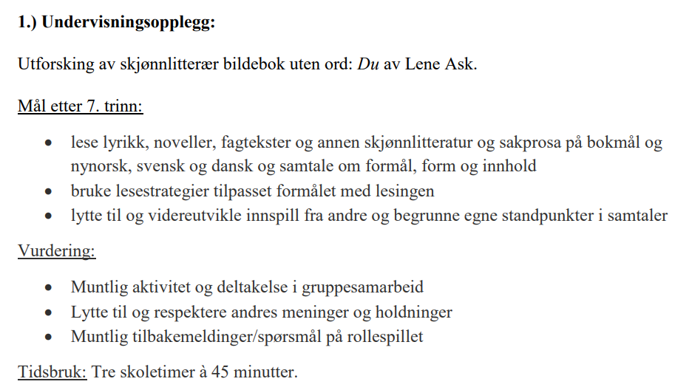
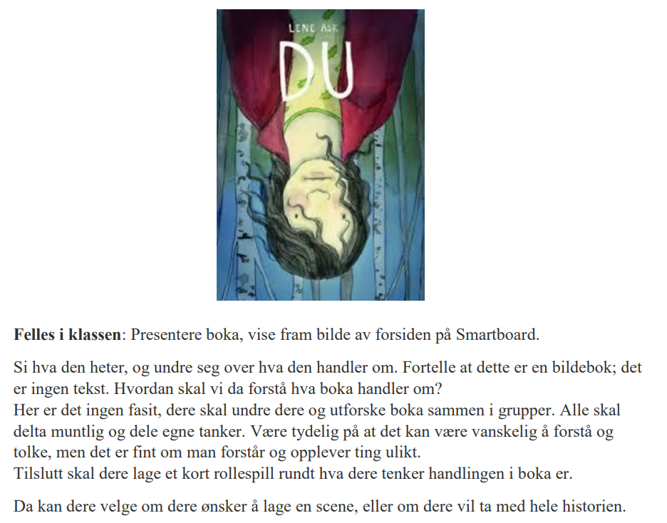
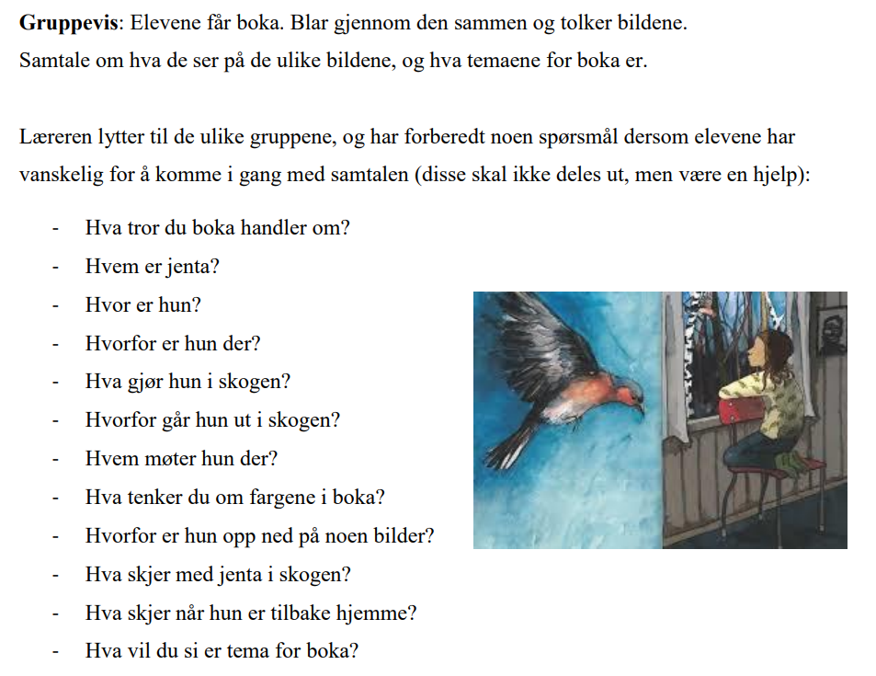
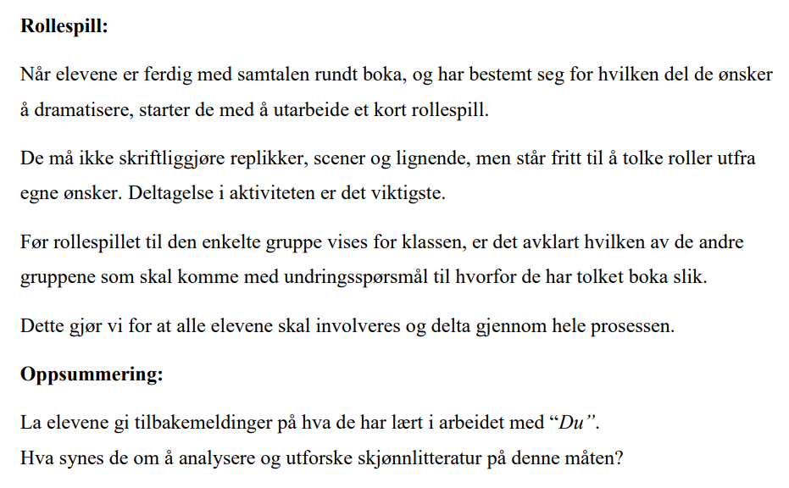
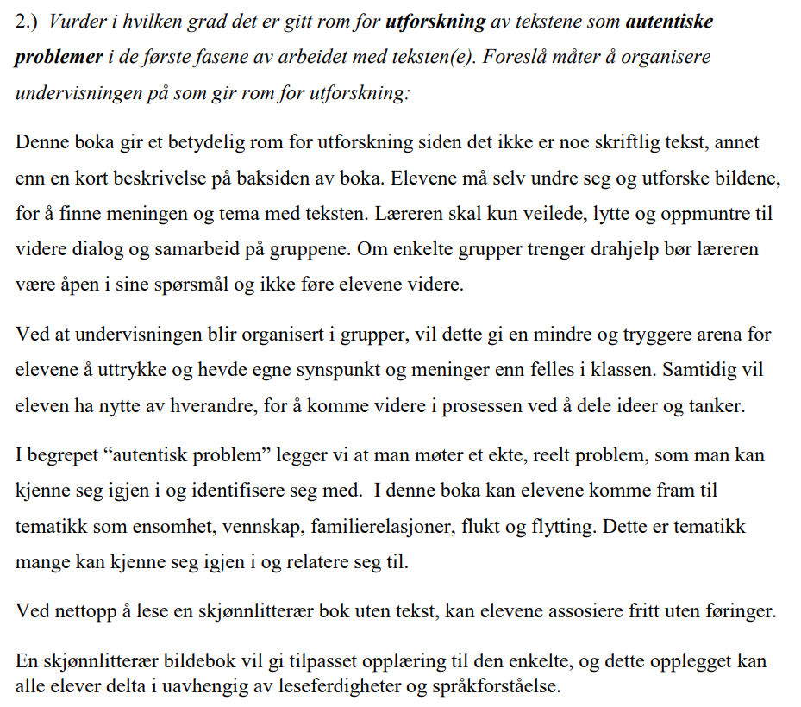

Wenche Borgen
H. Utforsking av skjønnlitterære tekster med NO2-elever

Vurdering av eget undervisningsopplegg i norsk knyttet til utforskning av autentiske problemer i skjønnlitterære tekster

I denne vurderingen av eget undervisningsopplegg trenger jeg å forklare noen begreper, ikke minst for egen del. Jeg stiller meg to spørsmål: Hva kjennetegner utforskende undervisning og hvordan legge til rette for utforskning av tekster som autentiske problemer i de første fasene av arbeidet med tekster?
Udir og fagfornyelsen sier følgende om utforskende læring:

«Aktiv og utforskende læring
De største endringene dreier seg om at elevene i større grad skal arbeide utforskende i faget. De skal finne ut av, sammenligne, drøfte og reflektere over språk og tekster, både alene og sammen med andre. Dette grepet skal gi elevene mulighet til å lære på en aktiv måte og bygge ny kunnskap på det de allerede kan og vet. I læreplanen er det også lagt vekt på at elevene skal forholde seg kritisk til det de leser, at de skal reflektere over hva slags påvirkningskraft og troverdighet tekster har, og at de selv skal være bevisste på hvordan de framstiller seg selv og andre digitalt.»
(https://www.udir.no/laring-og-trivsel/lareplanverket/fagspesifikk-stotte/nytt-i-fagene/hva-er-nytt-i-norsk/)
Videre finner jeg følgende fra pedagog og utdannelsesekspert Michael Barber:
"Utforskende undervisning er drevet av nysgjerrighet. Det involverer undring, å stille spørsmål, og å observere. Det er også å lese bøker om hva andre har lært, planlegge undersøkelser, samle og analysere informasjon, tenke over hva man har lært i lys av nye bevis, og å foreslå forklaringer og forutsigelser. Utforskende undervisning fordrer kritisk og logisk tenkning, å overveie alternative forklaringer og evnen til å forandre egne ideer. Både forskere og gode lesere er utforskende!" (Barber, 2009)
Utfra disse to forklaringene finner jeg noen mulige kjennetegn på utforskende undervisning i forhold til skjønnlitterære tekster i første fase:
- Spørsmål eller hypoteser som trigger nysgjerrighet, refleksjon og kritisk tenking
- Spørsmål, hypoteser, bilder eller film som aktiverer elevenes førforståelse
- Tilrettelegging for arbeid både individuelt og sammen

Beskrivelse av mitt undervisningsopplegg
Mitt opplegg tar utgangspunkt i prinsipper for veiledet lesing, og det er tilpasset en NO2 gruppe på fire elever på 6. trinn. Fokus er begreper og leseopplevelser som gir mening og økt leselyst.
Jeg forbereder bok, tekstutdrag og ett sentralt begrep fra teksten.
Jeg starter med å presentere en lettlest bok med tittel og bilde på forside, og jeg spør hva de tror den handler om. Vi snakker sammen om dette før jeg leser tekstutdraget sammen med å vise bildet til teksten.
Begrepet jeg har valgt er for eksempel ispigger. Jeg skriver det på tavla og ber elevene hver for seg tenke på hva ispigger er og hva de kan brukes til.
Med dette kommer metoden IGP inn. De tenker selv i ett minutt, så deler de tankene sine med sidemann. Disse får snakke sammen ca. to minutter. Til slutt deler de tankene sine i plenum. Gruppen er på bare fire elever, så alle er aktive i plenum. Her trekker jeg også samtalen videre ved å stille spørsmål eller hypoteser som bidrar til at elevene forteller om egne erfaringer eller at de selv stiller undrende spørsmål. Ved å bruke begrepet aktivt i samtalen får de snart en forståelse og et eierforhold til det, og de kan legge det til i begrepsrepertoaret sitt.
Det neste jeg gjør er å lese halve boka for dem med en kort samtale om hva den faktisk handler om og hvordan de tror den ender. De får fire dager der de skal lese boka hver dag (repetert lesing), og de får i oppgave å finne ett ord hver fra teksten som vi skal arbeide med på samme måte når vi kommer sammen igjen om fire dager.
Utfordringen er å finne nok tekster med godt innhold som er tilpasset elevenes leseferdigheter og modningsnivå i denne gruppa.

Min vurdering av eget undervisningsopplegg
Jeg erfarer at elevene er motiverte. De er nysgjerrige til hvilke ord som skal komme, de lytter til hverandre og stiller egne spørsmål.
Med fengende og spennende tekster er det enkelt å aktivere elevenes førforståelse. De har ofte egne historier som relateres til begrepene og bøkenes innhold. Noen ganger er de selvopplevde eller de har hørt og sett noe.
Jeg opplever elevene aktive ved at de selv deler og stiller spørsmål til hverandre og til meg. Jeg registrerer at de lærer nye begreper ved at de bruker dem i samtalene. Jeg tolker dette som kjennetegn på utforskende elever og utforskende undervisning.
Min vurdering er at det i dette opplegget, som gjentar seg i uker i perioder, er gitt rom for middels høy grad for utforskning av tekstene som autentiske problemer i de første fasene av arbeidet med teksten.

Forslag til måter å organisere undervisningen på som gir rom for utforskning
Dette er et undervisningsopplegg som godt kan gjøres i hel klasse eller i grupper der også norsk er elevenes morsmål.
I opplegget som ble beskrevet tok jeg utgangspunkt i begreper med tanke på utforskning og læring. Man kan like gjerne ta utgangspunkt i et tema i den skjønnlitterære teksten, som for eksempel vennskap, mobbing, løgn eller forelskelse. Man kan da åpne opp med å stille spørsmål som vekker elevenes førforståelse med for eksempel: hva er vennskap, hvordan vil du reagere hvis en i klassen blir mobbet, hvordan vet du om noen juger, hvordan kan en vite om en er forelsket. Man kan også gi elevene tenke- og skriveoppdrag som: beskriv en god venn, beskriv en tenkt situasjon der en på skolen blir mobbet, beskriv en situasjon der det enkleste er å juge fremfor å fortelle sannheten, beskriv et forelsket par.
Gjør man undervisningsopplegget i hel klasse er det viktig at alle har teksten det jobbes med. Lærer kan scanne å dele tekstutdrag med elevene digitalt. Har man tilgang til for eksempel Cappelen Damm digitale bibliotek (skolen.cdu), så har alle elevene tilgang til mange bøker der. Det gir også mindre jobb for læreren.
Generelt har jeg veldig god erfaring med bruk av læringsvenner og IGP i undervisningen min. Det er metoder som aktiviserer alle elevene, men det går ikke av seg selv og elevene må øve mye. Lærer må gi oppdrag som engasjerer og som elevene klarer å spinne videre på. Det må styres tydelig og følges tett opp underveis. Disse metodene er spennende og interessante å bruke også fordi en ikke vet hva elevene kommer opp med, og da må en evne å gripe det som skulle komme og kanskje snu noe om på det en selv hadde forestilt seg.
Stasjonsundervisning er også en måte å organisere på. Jeg ser for meg at det kan komme tidlig i fasen, men etter innledningen med læringsvenner og IGP. Da er alle elevene ideelt sett i en tidlig utforskende fase og denne kan stimuleres ytterligere ved å legge til rette for videre tilnærminger til den skjønnlitterære teksten. Jeg ser for meg forskjellige oppgaver på de ulike stasjonene og at det krever samarbeid.

Avslutning
Undervisning blir ekstra givende når et av målene er å stimulere elevene til å være utforskende i egen læringsprosess. De er forskjellige med ulike utgangspunkt og det er en stor utfordring å skulle klare å engasjere alle. Om det ikke alltid blir så bra som du hadde ønsket, er det læring i det for læreren selv; hva gikk galt, hvor mange elever fikk jeg egentlig med meg, hvordan kan jeg gjøre introduksjonen enda bedre for å vekke interessen og utforskertrangen hos elevene, er det mulig å justere underveis for å skape engasjement og hvordan oppfattet elevene mitt eget engasjement?

